**智慧医院数字化手术室整体解决方案服务商**

桑瑞思医疗科技有限公司是数字医疗领域具有国际视野、行业领先的高科技企业，智慧医院数字化手术室整体方案提供商，致力于为医疗机构手术室数字化建设以及医院智能化升级提供卓越的解决方案。

在桑瑞思发展历程中，秉承以“先知、先觉、先行”为指引，以“数字科技护佑生命”为使命，秉持“科技以人为本，携手共创价值”的价值观，始终以科技赋能客户，为客户创造卓越为目标，不断超越自我，力争成为“数字医疗科技卓越领军者，人类健康事业突出贡献者”，为医疗数字化转型和智慧医疗发展注入新活力。

**桑瑞思用“数字医疗科技”赋能智慧医疗**

随着新一轮全球技术革命的飞速发展，21世纪生命科学已经进入全新时代，智慧医疗正在谱写新的“远见”。以AI技术、5G通信、物联网、大数据、云计算、区域链等技术的基础支撑，将智慧医院和智慧手术室的数字化运用提升到了新的高度。

在桑瑞思，我们的目标是通过数字医疗科技，帮助医疗机构实现手术室数字化建设以及医院智能化升级，从而提升就医环境及诊疗模式，改善患者体验，助力医疗服务提供者全面价值提升。我们每天都在持续创新，关注人类健康发展，为医疗机构提供智慧医院数字化手术室全生命周期解决方案。

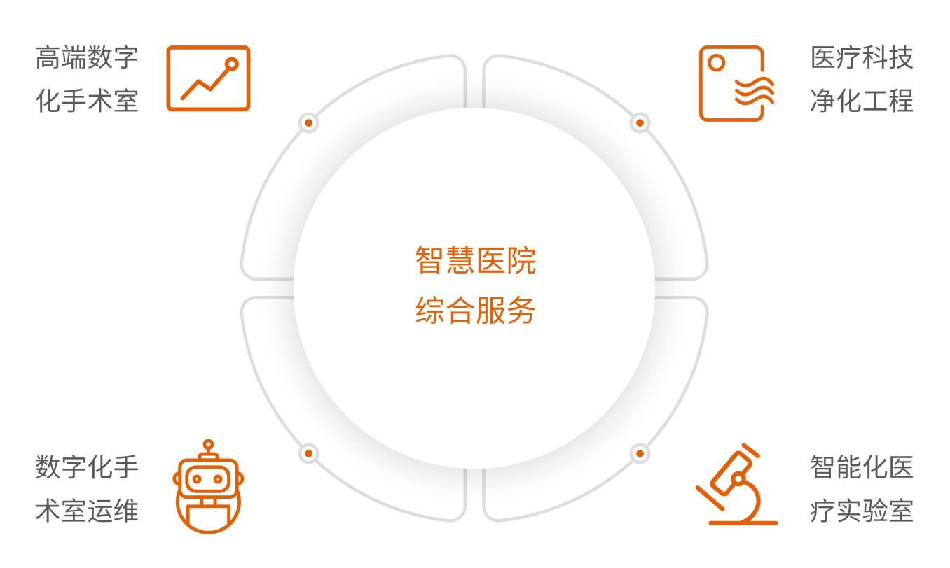

**高端数字化手术室**

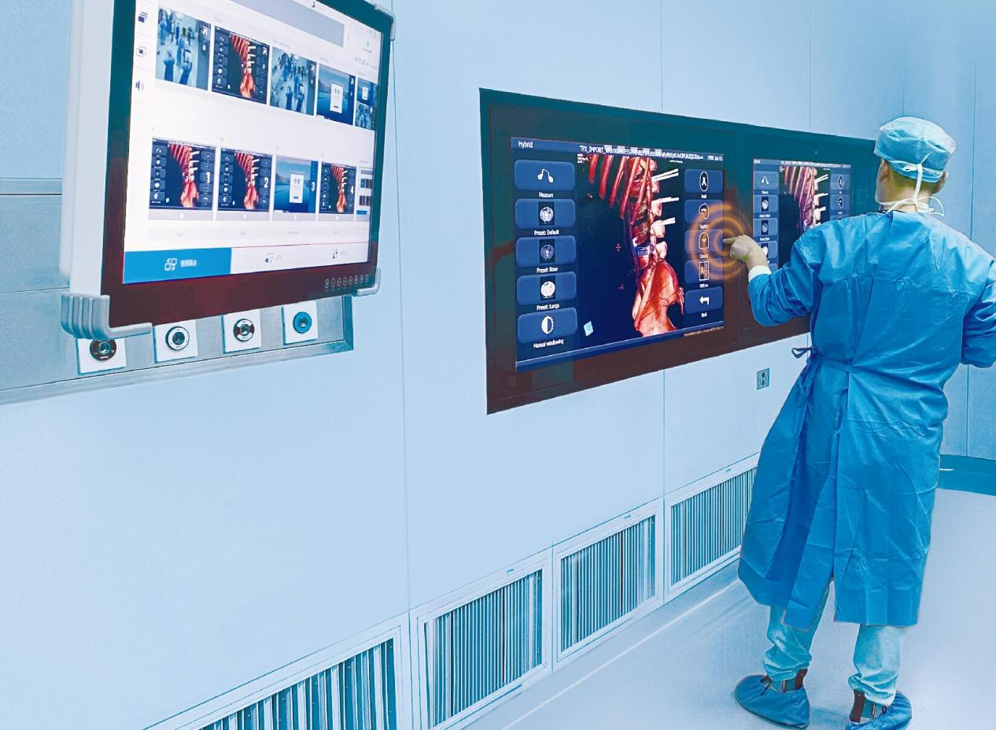

开启数字化手术室行业标准新时代

桑瑞思融合了信息技术、物联网、5G通信、医疗影像处理、AI算法、医疗数字孪生、手术导航等先进技术，率先推出高端数字化手术室系统4.0版本，树立国内行业新标准。

让医生获得更加全面的信息、更多的影像支持、精准的手术导航、畅通的外界信息交流，为医生术前、术中、术后提供更加准确、安全、高效的诊疗体验，亦为手术观摩、示教、远程会诊提供可靠通道。

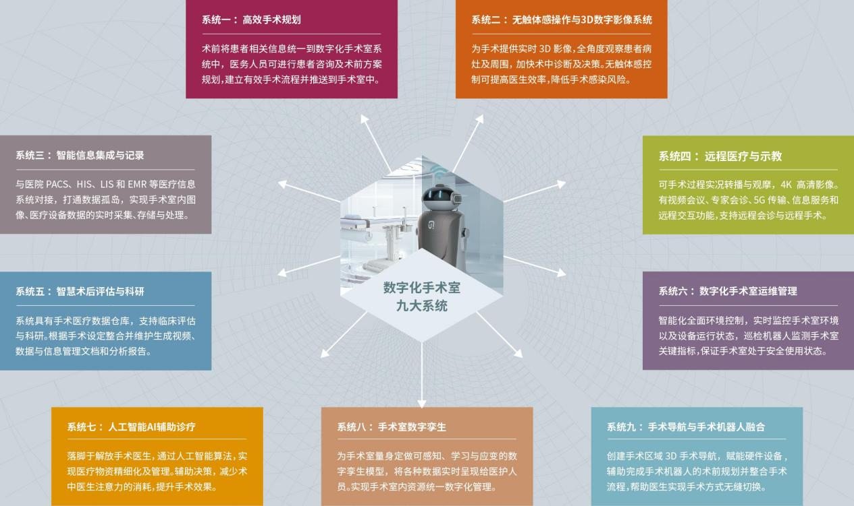

**医疗科技净化工程**

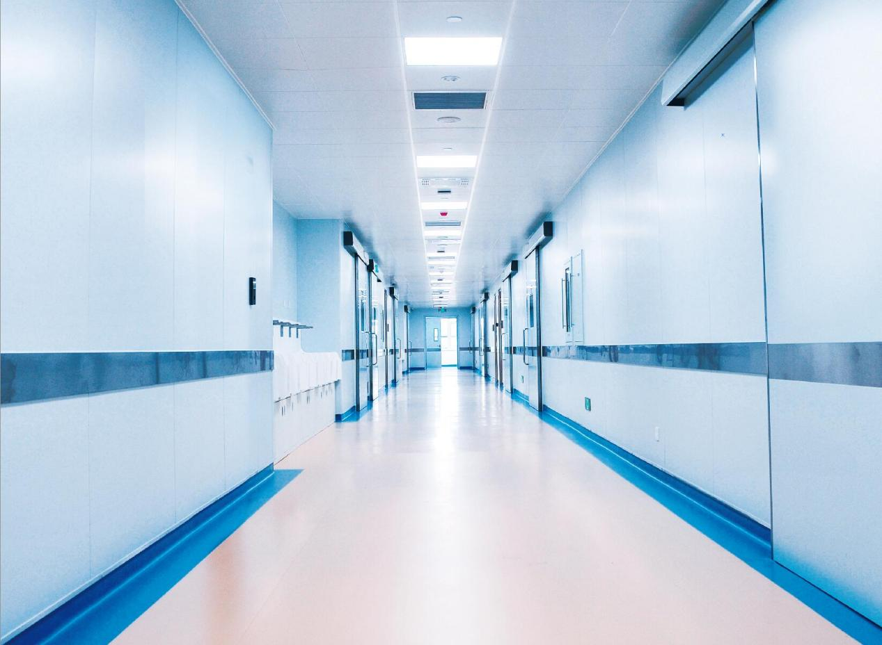

新技术，高标准，新价值

在洁净手术室领域，桑瑞思运用“数字化设计、模块化产品、BIM项目管理、数字化运维管理”等领先技术，从前期设计、到绿色生态建设管理实施过程、再到智能运维管理，为医院全面打造符合国际一流建设标准的智慧医疗，满足所有类型手术室的高标准要求。

为医院提供更经济、更节能、更节材的全生命周期解决方案，实现“绿色双碳”新价值。

**智能手术中心运管平台**

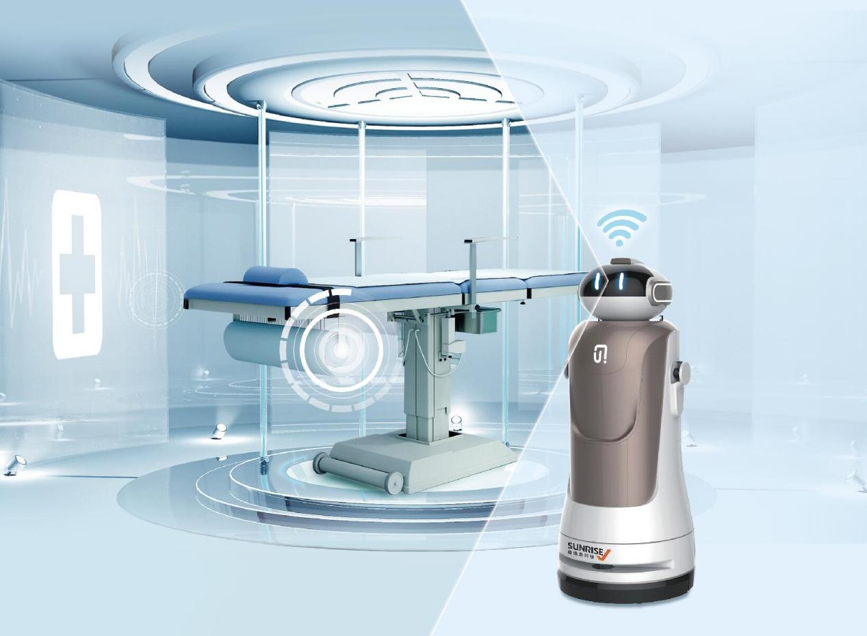

提供完美运维操作和监控

桑瑞思智能数字化手术室运维平台，可实现手术室24小时智能化运维管理，从而大大提升了效率，全面减轻了医务人员的压力。

通过物联网和人工智能技术，实时连接手术室设备、建筑、管理系统、系统机器人监测、AI数据分析与预测性运维算法，软硬件一体化智能科技，让手术室设施更加可靠、高效、安全以及可预测性运维。

**智能化医疗生物实验室**

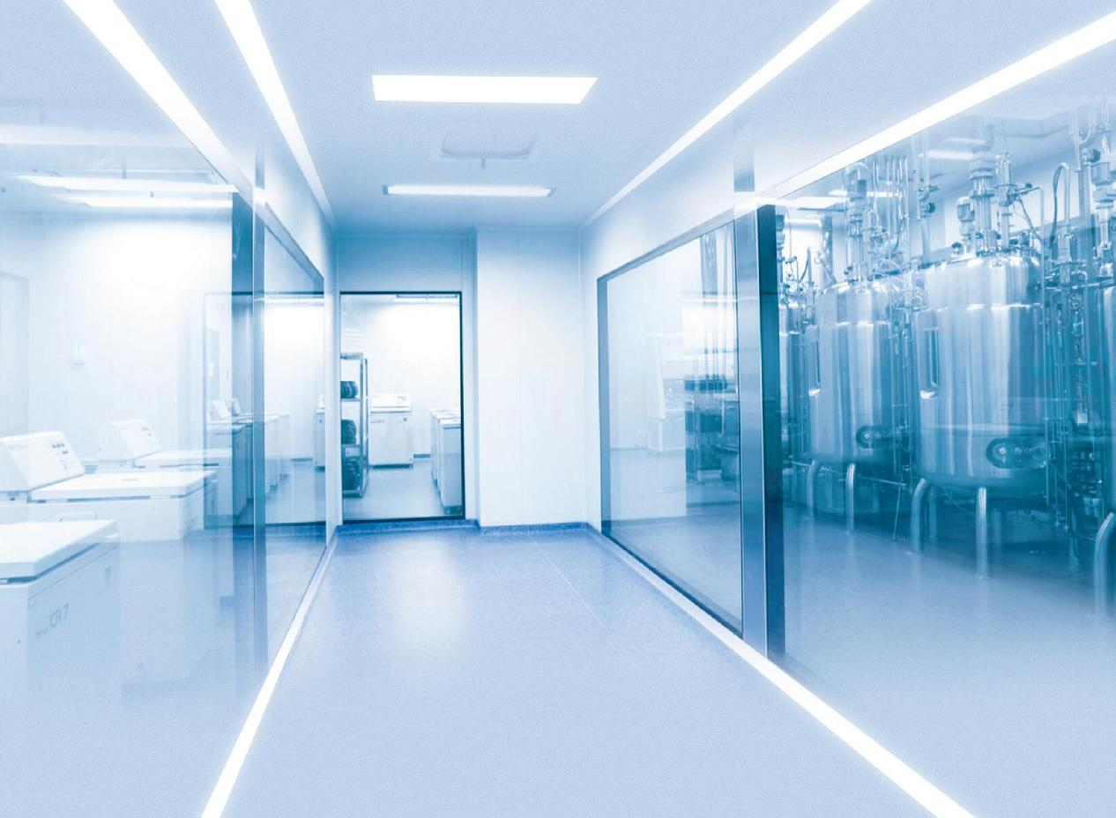

智能技术，安全可靠

桑瑞思在医疗领域为客户提供各类智能化实验室建设及运营服务。我们可以帮助您打造以下四类实验室的建设及运营：

动物实验室

光电实验室

病毒实验室

生物制药实验室

**桑瑞思为客户提供全生命周期服务**

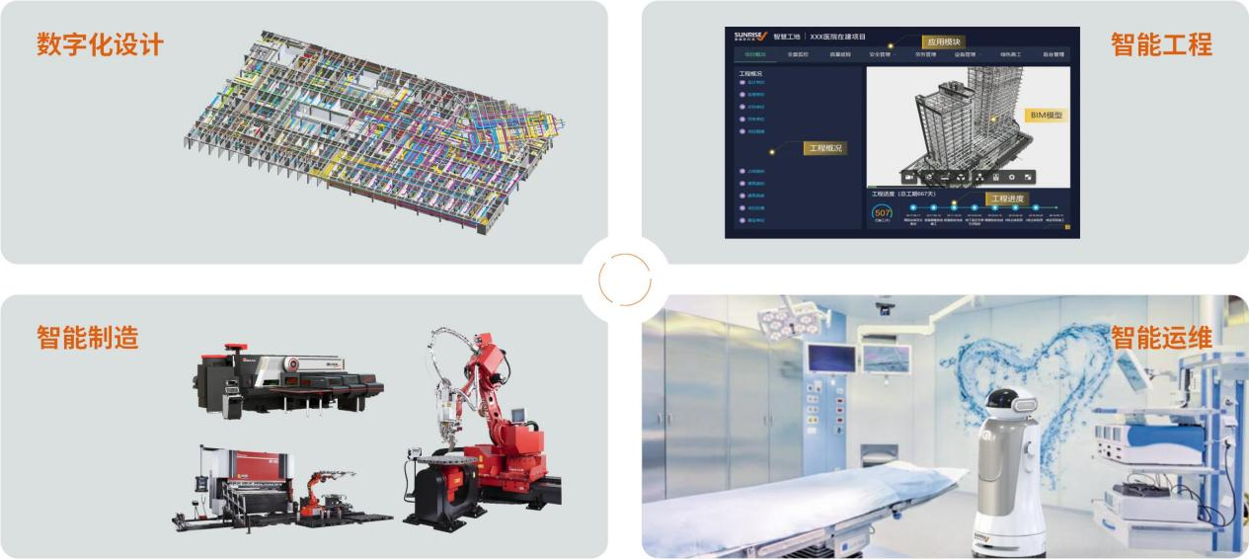

**数字化设计**

桑瑞思BIM数字化设计是通过数字孪生技术，用3D可视化呈现方式帮助客户提高工程项目设计、建造、运营的效率，降低工程成本、加快施工进度、提升设计质量。通过AR/VR技术进行现实模拟演示，在设计过程中实现“所见即所得”。

**智能制造**

桑瑞思拥有行业领先的智能制造能力，引进AMADA智能生产设备：包括数控光纤激光/冲床复合机、数控折弯机器人以及数控光纤激光焊机。用智能技术赋予制造精益求精，用数字科技赋能产品卓越品质。

**智能工程**

桑瑞思现代化的数字施工及智慧管理，是融合BIM、物联网、大数据和云平台等信息技术，将工程信息化、自动化应用高度集成，形成智慧化工地管理系统。通过先进的施工管理、技术管理、质量管理，为客户交付满意的医院智能工程。

**智能运维**

桑瑞思智能数字化手术室运维管理平台，为客户提供完美运维操作和监控，可实现手术室24小时智能化运维管理，让手术室更加健康、安全、高效、稳定的运行。让您的手术室运维管理更主动、更智能。